HƯỚNG DẪN
CÁC BƯỚC CHI TIẾT ĐỂ THỰC HIỆN BÀI THI TRÊN MÁY TÍNH
Bước 1: Đăng nhập vào hệ thống thi
Thí sinh mở trình duyệt web Google Chrome. Trên thanh địa chỉ của trình duyệt web, thí sinh nhập vào địa chỉ truy cập (Địa chỉ truy cập chính thức sẽ được cán bộ coi thi công bố tại phòng thi), khi đó màn hình sẽ hiển thị ra giao diện đăng nhập, thí sinh nhập số báo danh (là số báo danh dự thi của thí sinh) và mật khẩu (giám thị sẽ hướng dẫn) vào các ô nhập liệu (textbox) tương ứng rồi click vào nút (button) Đăng nhập để vào màn hình làm bài thi.
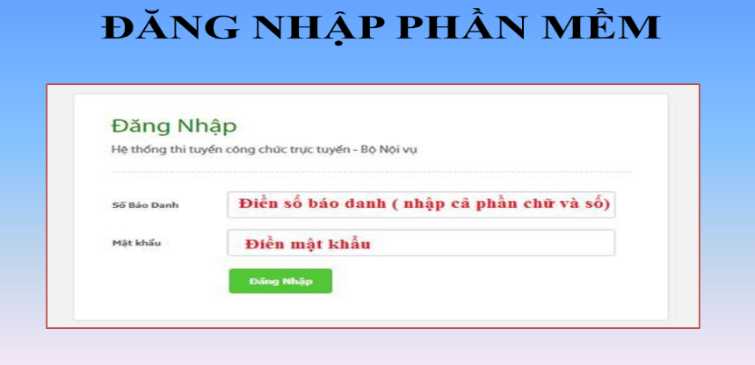
Khi đăng nhập thành công, hệ thống sẽ hiển thị các thông tin cho thí sinh kiểm tra lại trước khi bắt đầu làm bài thi, các thông tin gồm:

- Hình ảnh thí sinh.
- Họ tên thí sinh.
- Số báo danh.
- Môn thi.
- Ngày thi.
- Số thời gian còn lại.
- Danh sách các câu hỏi thi và các phương án trả lời.
- Nút nộp bài thi.

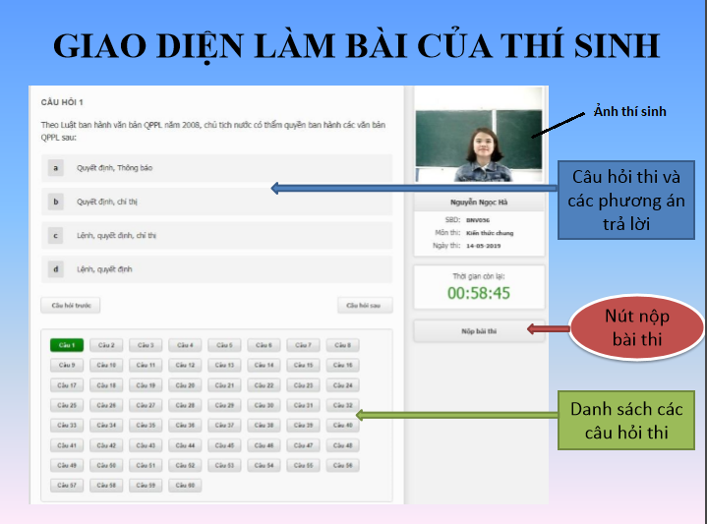
Thí sinh kiểm tra thông tin, nếu thông tin hiển thị sai đề nghị báo cán bộ coi thi để được hướng dẫn.
Bước 2: Làm bài thi
- Kể từ lúc cán bộ phòng thi thông báo bắt đầu làm bài, hệ thống sẽ tính giờ và hiển thị thời gian còn lại theo hạn định của từng phần và tự động chấm điểm khi hết thời gian quy định.
- Thí sinh đọc câu hỏi và lựa chọn phương án trả lời bằng cách bấm chuột vào phương án mình cho là đúng (Các ô tròn A, B, C hoặc D nằm ở phía dưới câu hỏi).
- Câu hỏi nào đã được thí sinh trả lời, sẽ chuyển từ màu ghi sang màu xanh dương.
- Trong quá trình làm bài thi, thí sinh có thể thay đổi phương án trả lời tùy ý (ví dụ đã chọn A sau đó đổi lại thành B), hệ thống sẽ tự động lưu lại phương án trả lời mới của thí sinh.
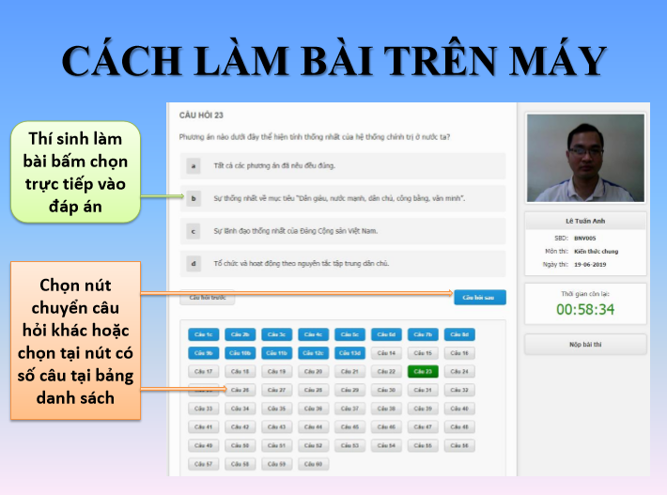
Bước 3: Nộp bài thi
- Khi hoàn thành bài thi của mình (trường hợp chưa hết thời gian làm bài), thí sinh có thể nộp bài sớm bằng cách bấm chọn nút NỘP BÀI THI (nằm phía dưới đồng hồ đếm ngược giờ). Khi đó hệ thống sẽ hỏi thí sinh có đồng ý nộp bài không? Nếu đồng ý, thí sinh chọn ĐỒNG Ý & NỘP BÀI, hệ thống sẽ tự động lưu lại bài làm của thí sinh và gửi về máy chủ (khi đó thí sinh đã hoàn thành bài thi của mình và không có quyền làm lại), nếu chưa muốn nộp bài, thí sinh chọn BỎ QUA VÀ LÀM TIẾP để tiếp tục làm bài cho đến khi hết thời gian. Khi hết thời gian làm bài, kết quả bài thi của thí sinh tính đến thời điểm cuối cùng sẽ được hệ thống tự động lưu lại và gửi về máy chủ.
- Sau khi ĐỒNG Ý & NỘP BÀI hoặc hết thời gian làm bài hệ thống sẽ hiển thị số điểm đạt được của của thí sinh. Hệ thống có thể cho phép xem lại các câu trả lời là đùng hay sai.
- Thí sinh ký xác nhận kết quả thi với giám thị Kết thúc.
Lưu ý:
- Trong quá trình làm bài thi thí sinh không tự ý tắt/bật các thiết bị máy tính, nguồn điện.
- Trong trường hợp có sự cố đối với máy tính, thí sinh thông báo lại cho giám thị phòng thi để được điều chuyển máy tính hoặc chuyển sang ca thi tiếp theo. Trong trường hợp này, kết quả bài thi của thí sinh vẫn được lưu lại trên hệ thống máy chủ.
- Trong trường hợp mất điện đột ngột, thí sinh ngồi tại chỗ, không gây mất trật tự, đợi chuyển nguồn điện, sau đó bật máy và làm theo hướng dẫn của giám thị để tiếp tục làm bài.

